第14课时 专题强化：“传送带”模型中的动力学问题
目标要求 1.掌握传送带模型的特点，了解传送带问题的分类。2.会对传送带上的物体进行受力分析和运动状态分析，能正确解答传送带上物体的动力学问题。
1.模型特点：物体(视为质点)放在传送带上，由于物体和传送带相对运动(或有相对运动趋势)而产生摩擦力，根据物体和传送带间的速度关系，摩擦力可能是动力，也可能是阻力。
2.解题关键：抓住v_{物}=v_{传}的临界点，当v_{物}=v_{传}时，摩擦力发生突变，物体的加速度发生突变。
3.注意物体位移和相对位移的区别
(1)物体位移：以地面为参考系，单独对物体由运动学公式求得的位移。
(2)物体相对传送带的位移大小Δs
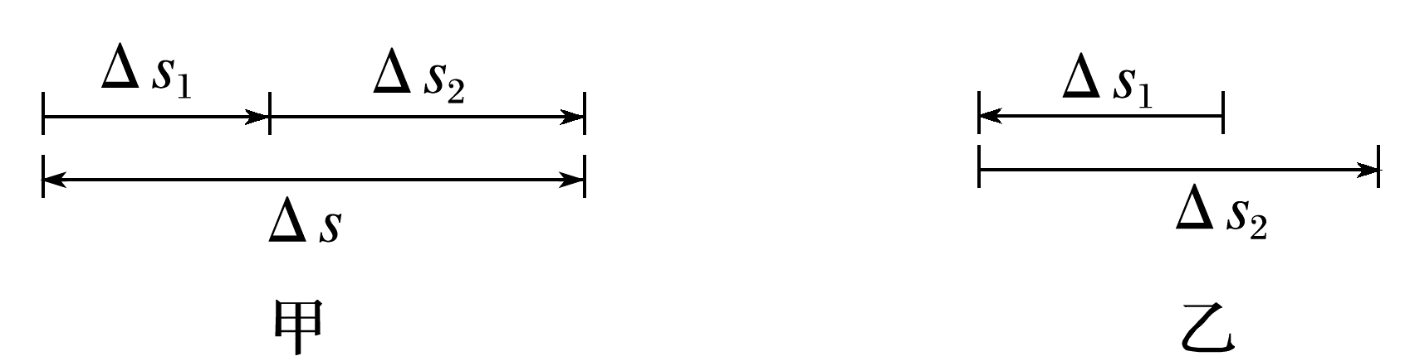
①若有一次相对运动：Δs=s_{传}-s_{物}或Δs=s_{物}-s_{传}。
②若有两次相对运动：两次相对运动方向相同，则Δs=Δs₁+Δs₂(图甲)；
两次相对运动方向相反，则划痕长度等于较长的相对位移大小Δs₂(图乙)。

考点一 水平传送带中的动力学问题
例1 (2025·广东梅州市模拟)应用于机场和火车站的安全检查仪，其传送装置可简化为如图甲所示的模型。传送带始终保持 v=0.4 m/s的恒定速率顺时针运行，行李与传送带之间的动摩擦因数μ=0.2，A、B 间的距离为2 m，g取10 m/s²。若旅客把行李(可视为质点)无初速度地放在A处，求：
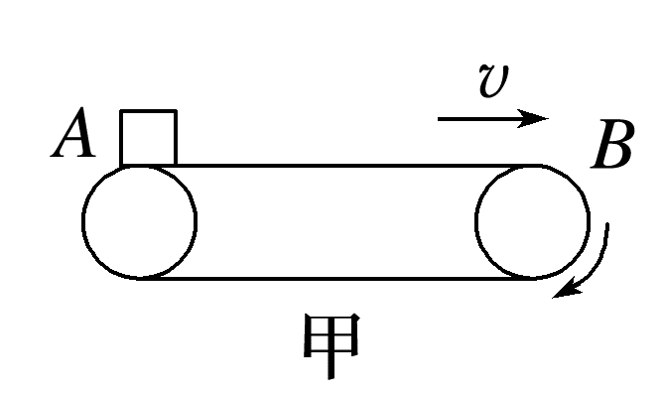
(1)行李到达B处的时间；
(2)行李在传送带上由于摩擦产生的痕迹长度。
答案 (1)5.1 s (2)0.04 m
解析 (1)对行李，根据μmg=ma
解得a=2 m/s²
根据v=at₁，匀加速运动的时间t₁=0.2 s
匀加速运动的位移大小s=$\frac{1}{2}$a${t_{1}}^{2}$=0.04 m<2 m，故行李先匀加速再匀速，匀速运动的时间为t₂=$\frac{L-s}{v}$=$\frac{2-0.04}{0.4}$ s=4.9 s
可得行李从A到B的时间为t=t₁+t₂=5.1 s
(2)在传送带上留下的摩擦痕迹长度为Δs=vt₁-s=(0.4×0.2-0.04) m=0.04 m。
拓展 传送带转动方向反向，如图乙。
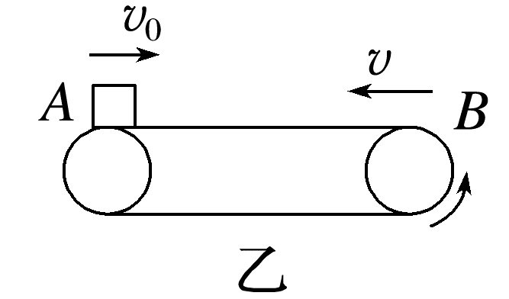
(1)若行李放在A处时的初速度大小v₀为0.2 m/s，求行李在传送带上运动的时间及传送带上由于摩擦产生的痕迹长度；
(2)若行李放在A处时的初速度大小v₀'为0.6 m/s，求行李在传送带上运动的时间及传送带上由于摩擦产生的痕迹长度；
(3)试画出(2)中行李运动的v-t图像，在图像中用阴影标明哪个面积大小等于行李在传送带上的痕迹长度。
答案 见解析
解析 (1)传送带转动速度反向，若行李放在A处时的初速度为v₀=0.2 m/s，行李先向右做匀减速运动，加速度大小为a=2 m/s²
匀减速运动的时间t₁=$\frac{v_{0}}{a}$=0.1 s，匀减速运动的位移大小s=v₀t₁-$\frac{1}{2}$a${t_{1}}^{2}$=0.01 m<2 m
行李不会从右端滑出，接着行李向左做匀加速运动，匀加速运动的时间t₂=t₁=0.1 s，行李从左端离开，在传送带上运动的时间为t=t₁+t₂=0.2 s。行李在传送带上留下的摩擦痕迹长度为Δs=vt₁+s+vt₂-s=0.08 m。
(2)若行李放在A处时的初速度为v₀'=0.6 m/s，行李先向右做匀减速运动，加速度大小为a=2 m/s²，匀减速运动的时间t₁'=$\frac{{v_{0}}^{'}}{a}$=0.3 s，匀减速运动的位移大小s₁=v₀'t₁'-$\frac{1}{2}$at₁'²=0.09 m<2 m，行李不会从右端滑出，接着行李向左做匀加速运动，根据v=at₂'，匀加速运动的时间t₂'=0.2 s，匀加速运动的位移大小s₂=$\frac{1}{2}$at₂'²=$\frac{1}{2}$×2×0.2² m=0.04 m<0.09 m，接着再匀速运动t₃'=$\frac{s_{1}-s_{2}}{v}$=0.125 s，行李从左端离开，在传送带上运动的时间为t=t₁'+t₂'+t₃'=0.625 s；行李在传送带上留下的摩擦痕迹长度为Δs=vt₁'+s₁+vt₂'-s₂=0.25 m。
(3)行李运动的v-t图像如图所示(以初速度方向为正方向)，图中阴影部分面积表示痕迹长度。
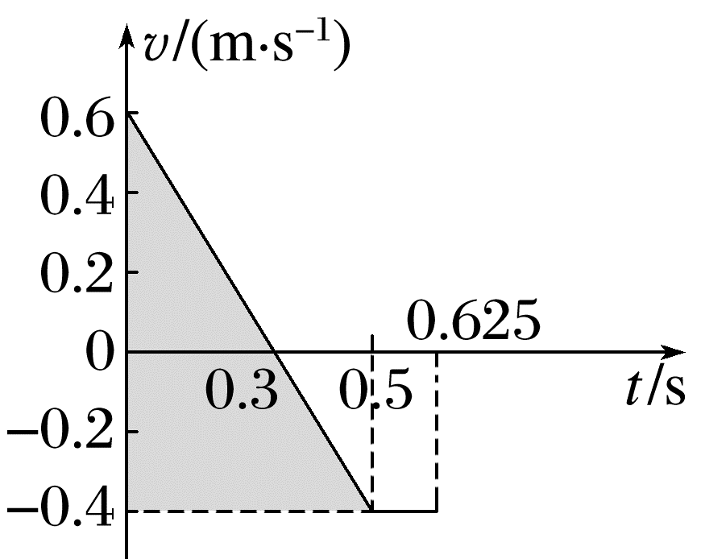
 水平传送带问题的常见情形及运动分析
1.物块初速度方向与传送带速度方向相同
图示 | 速度大  小比较 | 物块和传送带共速前 |  | 传送带足够长，物块v-t图像
图示 | 速度大  小比较 | f方向 | 运动状态 | 传送带足够长，物块v-t图像
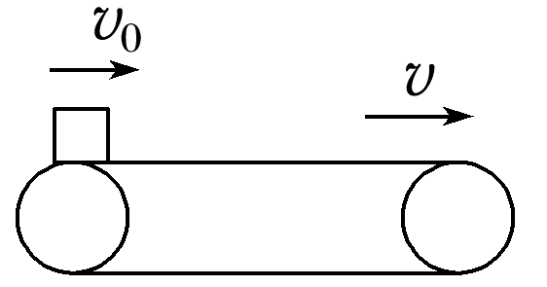 | v₀=0 | 向右 | 匀加速直线运动 | 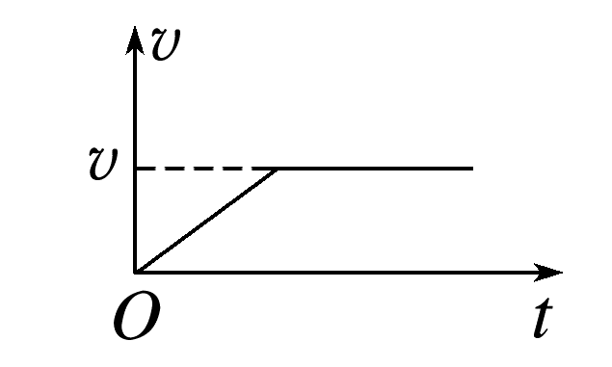
 | v₀<v | 向右 | 匀加速直线运动 | 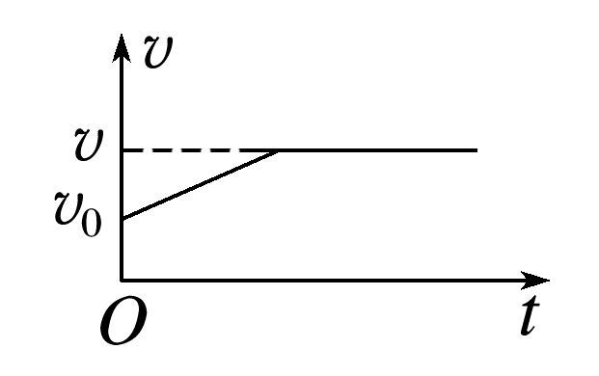
 | v₀>v | 向左 | 匀减速直线运动 | 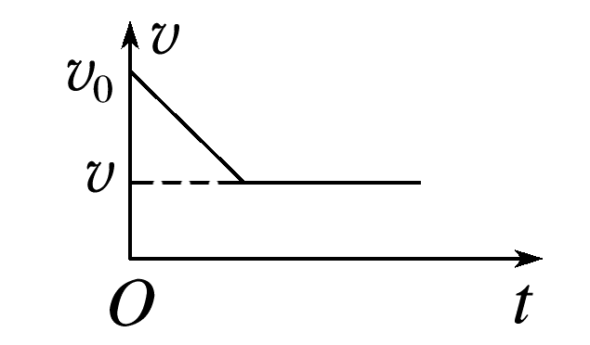

2.物块初速度方向与传送带速度方向相反
图示 | 状态 | 速度大小比较 | f方向 | 物块运动状态
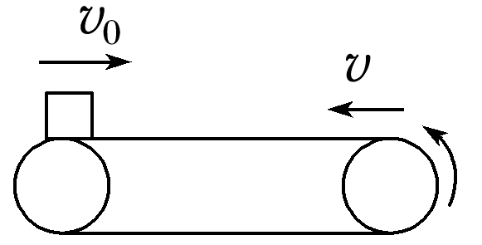 | 传送带较短 |  | 向左 | 匀减速直线运动
 | 传送带足够长 | v₀<v | 向左 | v-t图像：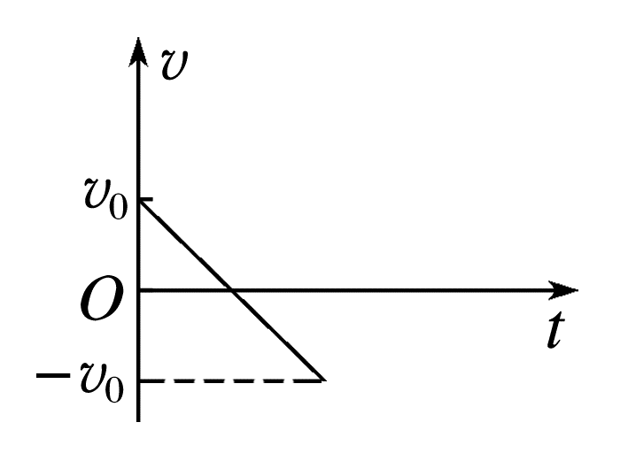
 | 传送带足够长 | v₀>v | 向左(共速前) | v-t图像：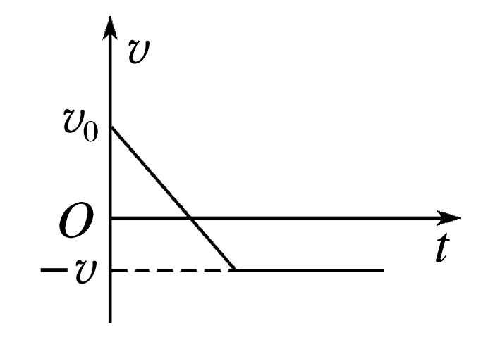

考点二 倾斜传送带中的动力学问题
例2 (2025·广东揭阳市检测)如图所示，传送带与水平地面的夹角θ=37°，从A到B的长度为L=10.25 m，传送带以v₀=10 m/s的速率逆时针转动。在传送带上端A无初速度释放一个质量为m=0.5 kg的黑色煤块(可视为质点)，它与传送带之间的动摩擦因数为μ=0.5，煤块在传送带上经过会留下黑色痕迹。已知sin 37°=0.6，g取10 m/s²。
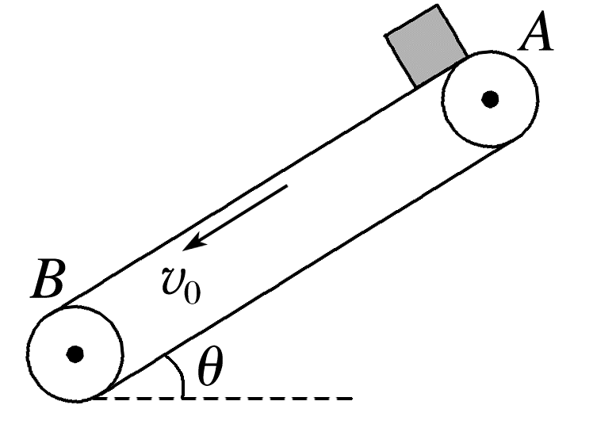
(1)当煤块与传送带速度相同时，接下来它们能否相对静止；
(2)求出煤块从A运动到B的时间，并试画出煤块的v-t图像；
(3)求煤块从A到B的过程中在传送带上留下痕迹的长度。
答案 (1)不能 (2)1.5 s 见解析图 (3)5 m
解析 (1)由于mgsin 37°>μmgcos 37°，所以煤块与传送带速度相同后，它们不能相对静止。
(2)煤块刚放上时，受到沿传送带向下的摩擦力，其加速度大小为a₁=g(sin θ+μcos θ)=10 m/s²，
煤块加速运动至与传送带速度相同时需要的时间t₁=$\frac{v_{0}}{a_{1}}$=1 s，发生的位移s₁=$\frac{1}{2}$a₁${t_{1}}^{2}$=5 m
煤块速度达到v₀后，加速度大小改变，继续沿传送带向下加速运动，则有
a₂=g(sin θ-μcos θ)=2 m/s²，
s₂=L-s₁=5.25 m，由s₂=v₀t₂+$\frac{1}{2}$a₂${t_{2}}^{2}$，得t₂=0.5 s，v₁=v₀+a₂t₂=11 m/s
故煤块从A运动到B的时间为t=t₁+t₂=1.5 s。v-t图像如图所示。
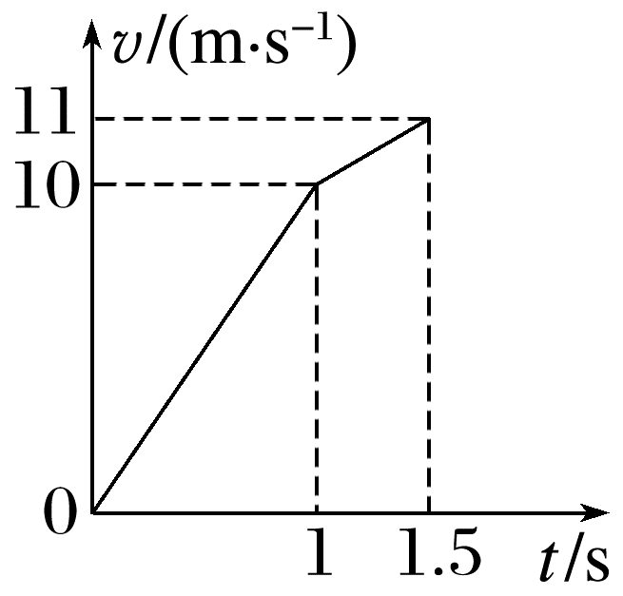
(3)第一过程痕迹长Δs₁=v₀t₁-s₁=5 m，
第二过程痕迹长Δs₂=s₂-v₀t₂=0.25 m，
Δs₂与Δs₁部分重合，故痕迹总长为5 m。
拓展 若煤块与传送带之间的动摩擦因数为0.75，最大静摩擦力等于滑动摩擦力，求煤块从A运动至B的时间。
答案 1.441 s
解析 由于f=μ'F_{N}=μ'mgcos θ=mgsin θ
即最大静摩擦力等于煤块重力沿传送带向下的分力，故煤块和传送带达到共速后将做匀速直线运动，所以煤块先做匀加速直线运动，后做匀速直线运动。a'=g(sin θ+μ'cos θ)=12 m/s²，
匀加速运动时间t₁'=$\frac{v_{0}}{a^{'}}$=$\frac{5}{6}$ s≈0.833 s，
匀加速运动位移s₁'=$\frac{1}{2}$a't₁'²=$\frac{25}{6}$ m，
匀速运动位移s₂'=L-s₁'≈6.08 m
匀速运动时间t₂'=$\frac{{s_{2}}^{'}}{v_{0}}$=$\frac{6.08}{10}$ s=0.608 s
总时间t'=t₁'+t₂'=1.441 s。
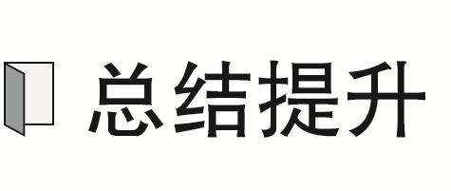 倾斜传送带问题的常见情形及运动分析
1.物块由低处传送到高处(μ>tan θ)
图示 | 速度大  小比较 | 物块与传送带共速前 |  |  | 传送带足够长，物块运动的v-t图像
图示 | 速度大  小比较 | f方向 | 加速度大小 | 运动状态 | 传送带足够长，物块运动的v-t图像
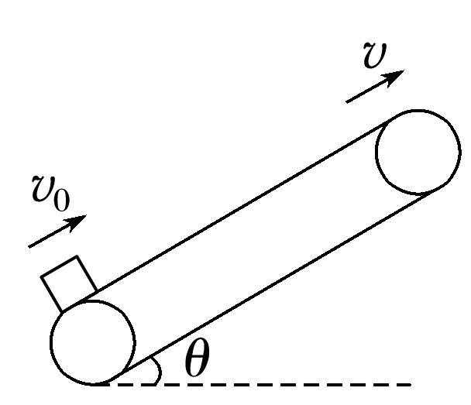 | v₀=0 | 沿传送带  向上 | μgcos θ  -gsin θ | 匀加速  直线运动 | 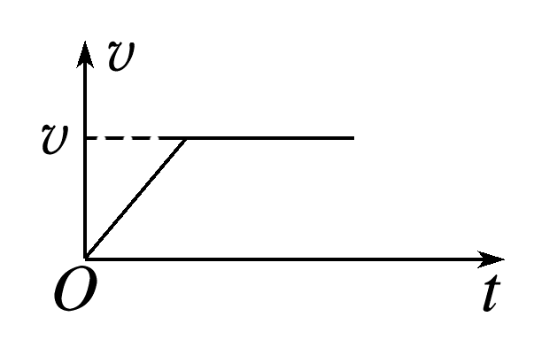
 | v₀<v | 沿传送带  向上 | μgcos θ  -gsin θ | 匀加速  直线运动 | 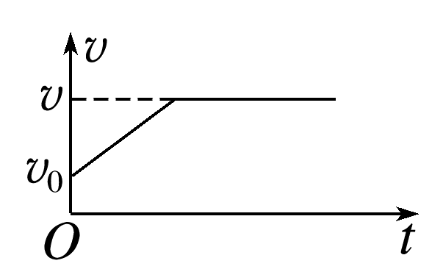
 | v₀>v | 沿传送带向下 | μgcos θ  +gsin θ | 匀减速  直线运动 | 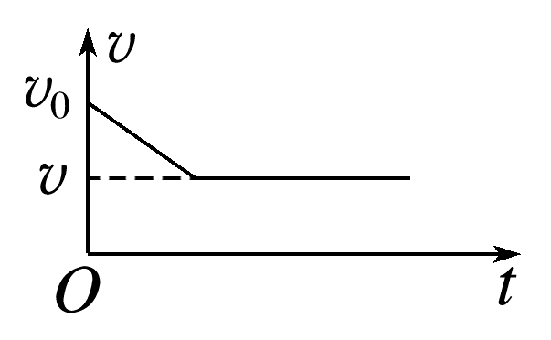

2.物块从高处传送到低处，物块初速度方向与传送带速度方向相同(μ>tan θ)
图示 | 速度大  小比较 | 物块与传送带共速前 |  |  | 传送带足够长，物块运动的v-t图像
图示 | 速度大  小比较 | f方向 | 加速度大小 | 运动状态 | 传送带足够长，物块运动的v-t图像
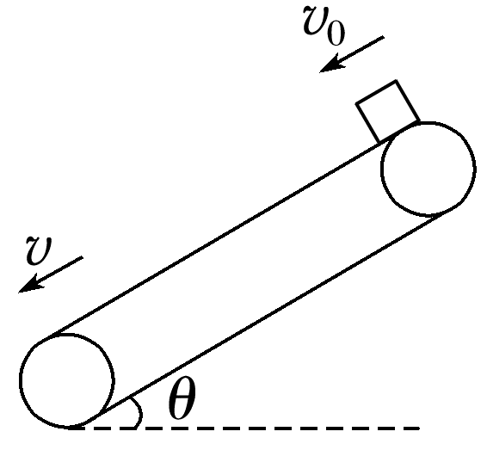 | v₀=0 | 沿传送带向下 | μgcos θ  +gsin θ | 匀加速  直线运动 | 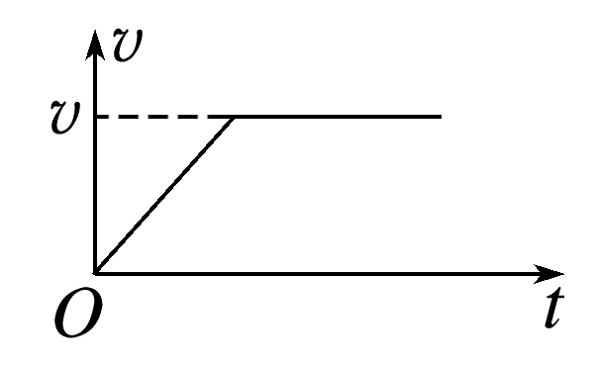
 | v₀<v | 沿传送  带向下 | μgcos θ  +gsin θ | 匀加速  直线运动 | 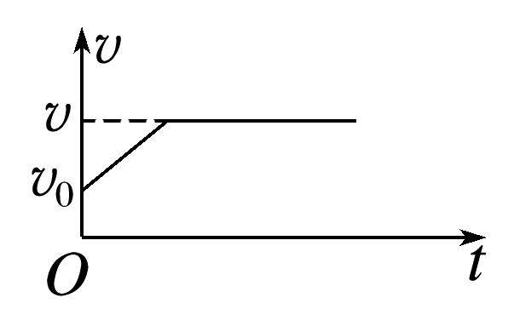
 | v₀>v | 沿传送带向上 | μgcos θ  -gsin θ | 匀减速  直线运动 | 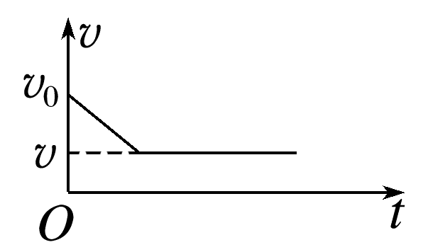

3.物块从高处传送到低处，物块初速度方向与传送带速度方向相反(μ>tan θ)
图示 | 状态 | 速度大小比较 | f方向 | 加速度大小 | 物块运动状态
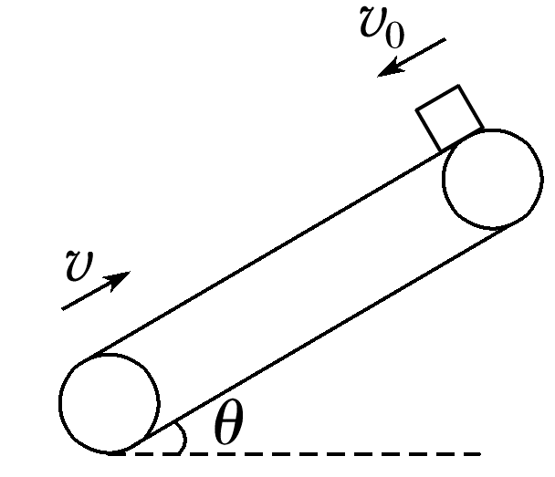 | 传送带  较短 |  | 沿传送  带向上 | μgcos θ-gsin θ | 匀减速直线运动
 | 传送带  足够长 | v₀<v | 沿传送  带向上 | μgcos θ-gsin θ | v-t图像：  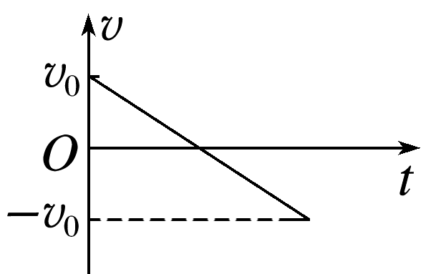
 | 传送带  足够长 | v₀>v | 沿传送  带向上 | 共速前：  μgcos θ-gsin θ  共速后：0 | v-t图像：  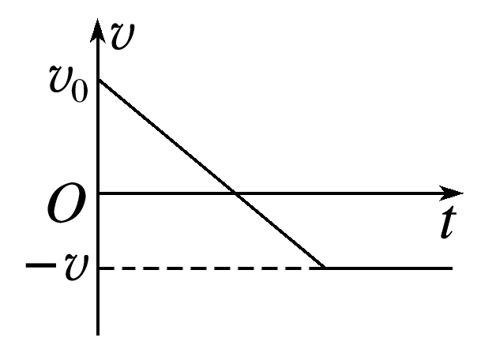
思考 若μ=tan θ或μ<tan θ，物块将做什么运动？
答案 若μ=tan θ，物块一直匀速下滑；若μ<tan θ，物块一直沿传送带向下做匀加速直线运动。

课时精练
[分值：46分]
 [1~3题，每题4分]
1.(2025·广东珠海市检测)如图所示，弧形坡面AB的末端与一水平放置的传送带左端平滑连接，当传送带静止时，有一滑块从弧形坡面上的P点静止释放，滑块能从传送带的右端滑离传送带。若传送带以某一速度逆时针转动，滑块再次从P点静止释放，则下列说法正确的是( )
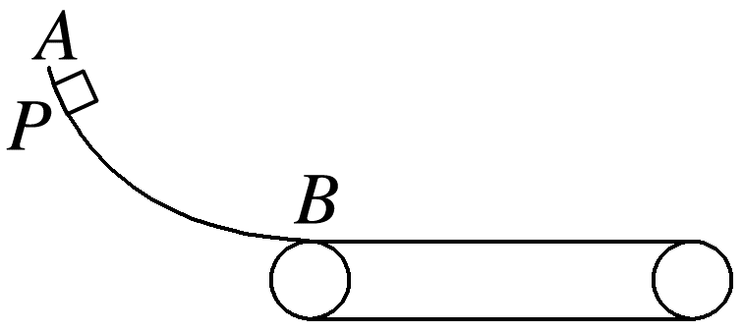
A.滑块可能再次滑上弧形坡面
B.滑块在传送带上运动的时间增长
C.滑块与传送带间的划痕增长
D.滑块在传送带上运动过程中，速度变化得更快
答案 C
解析 传送带以某一速度逆时针转动时，与传送带静止时相比较，滑块的受力情况不变，所以滑块的加速度不变，则滑块的位移不变，滑块还是能从传送带的右端滑离传送带，由s=$\frac{1}{2}$at²，可知滑块在传送带上运动的时间不变，但传送带逆时针转动时，滑块相对于传送带发生的位移增大，即滑块与传送带间的划痕增长。故选C。
2.(多选)(2025·广东广州市模拟)渔业作业中，鱼虾捕捞上来后，通过“鱼虾分离装置”，实现了机械化分离鱼和虾，降低了人工成本。某科学小组将“鱼虾分离装置”简化为如图所示模型，传送带与水平面的夹角为θ，分离器出口与顺时针运转的传送带有一定的高度差，鱼虾落在传送带上时只有沿着传送带向下的初速度(垂直传送带的速度瞬间为零)，随后“虾”从传送带下方掉落，“鱼”从传送带上方掉落，实现分离。“虾”与传送带之间的动摩擦因数为μ₁，“鱼”与传送带之间的动摩擦因数为μ₂，则( )
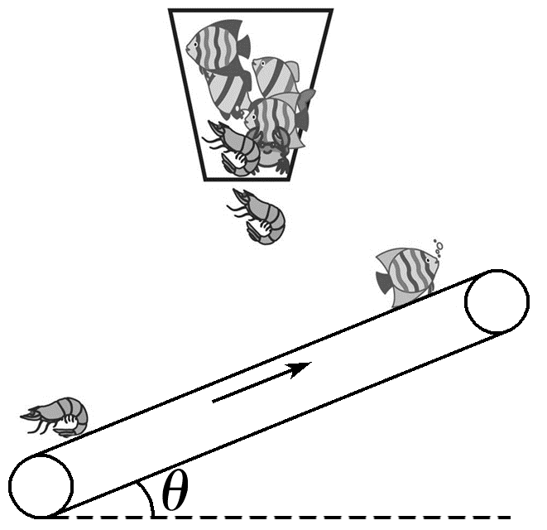
A.“虾”掉落到传送带后，可能沿传送带向下做加速直线运动
B.“鱼”掉落到传送带后，马上沿传送带向上做加速直线运动
C.μ₁一定小于tan θ
D.μ₂一定大于tan θ
答案 AD
解析 “虾”掉落到传送带后，有沿着传送带向下的初速度，受到的滑动摩擦力向上，如果摩擦力小于重力沿传送带向下的分力，则“虾”沿传送带向下做加速直线运动；如果摩擦力等于重力沿传送带向下的分力，则“虾”沿传送带向下做匀速直线运动；如果摩擦力大于重力沿传送带向下的分力，则“虾”沿传送带向下做减速直线运动；所以mgsin θ可能大于、等于或小于μ₁mgcos θ，则μ₁可能小于、等于或大于tan θ，故A正确，C错误；“鱼”掉落到传送带后，有沿着传送带向下的初速度，受到的滑动摩擦力向上，由题意可知，“鱼”先向下做减速运动到速度为0后，再向上做加速运动，则一定有m'gsin θ<μ₂m'gcos θ，可得μ₂>tan θ，故B错误，D正确。
3.(2024·安徽卷·4)倾角为θ的传送带以恒定速率v₀顺时针转动。t=0时在传送带底端无初速度轻放一小物块，如图所示。t₀时刻物块运动到传送带中间某位置，速度达到v₀。不计空气阻力，则物块从传送带底端运动到顶端的过程中，加速度a、速度v随时间t变化的关系图线可能正确的是( )
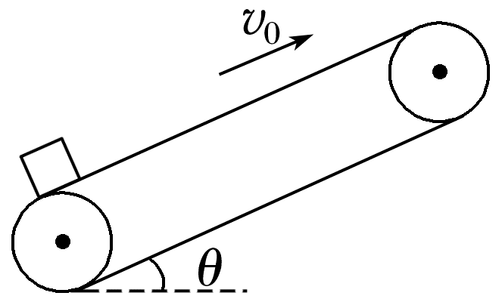
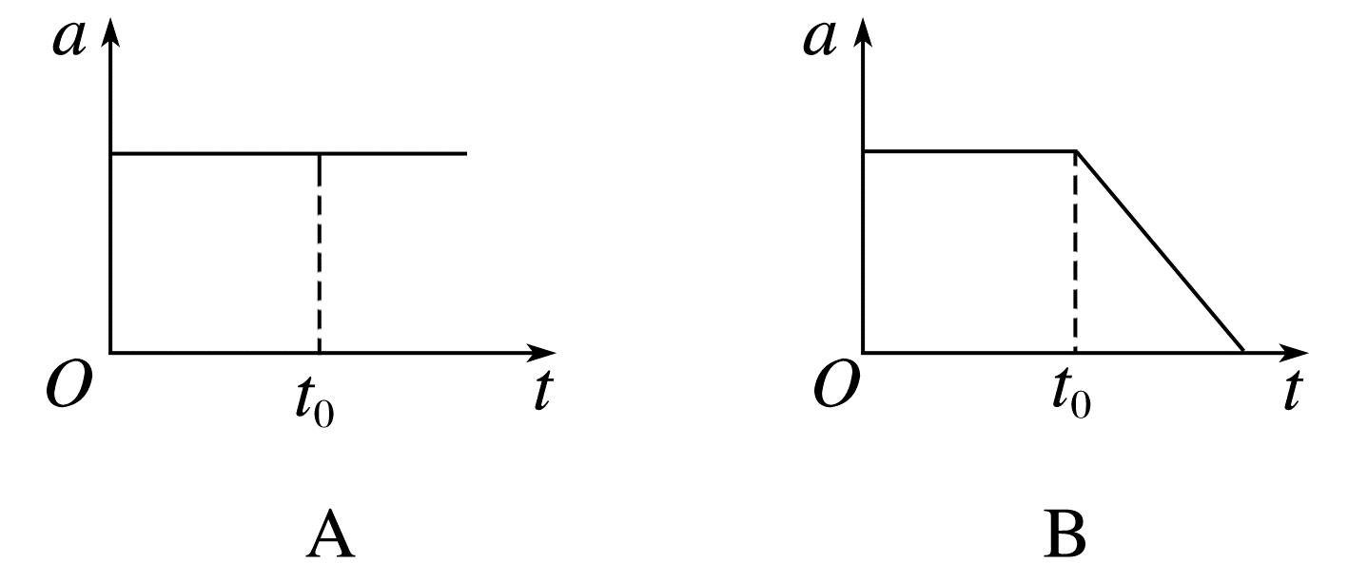
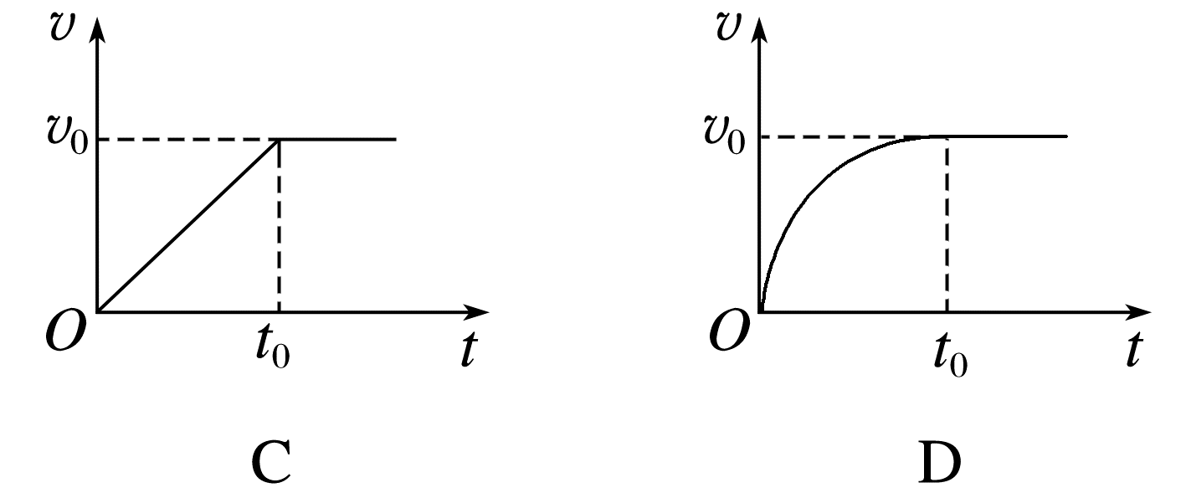
答案 C
解析 0~t₀时间内，物块轻放在传送带上，做加速运动。受力分析可知，物块受重力、支持力、滑动摩擦力，滑动摩擦力大于重力沿传送带向下的分力，合力不变，故做匀加速运动；t₀之后，物块所受的静摩擦力与重力沿传送带向下的分力大小相等，加速度为零，物块做匀速直线运动。故C正确，A、B、D错误。
4.(10分)(2021·辽宁卷·13)机场地勤工作人员利用传送带从飞机上卸行李。如图所示，以恒定速率v₁=0.6 m/s运行的传送带与水平面间的夹角α=37°，转轴间距L=3.95 m。工作人员沿传送方向以速度v₂=1.6 m/s从传送带顶端推下一件小包裹(可视为质点)。小包裹与传送带间的动摩擦因数μ=0.8。取重力加速度g=10 m/s²，sin 37°=0.6，cos 37°=0.8。求：
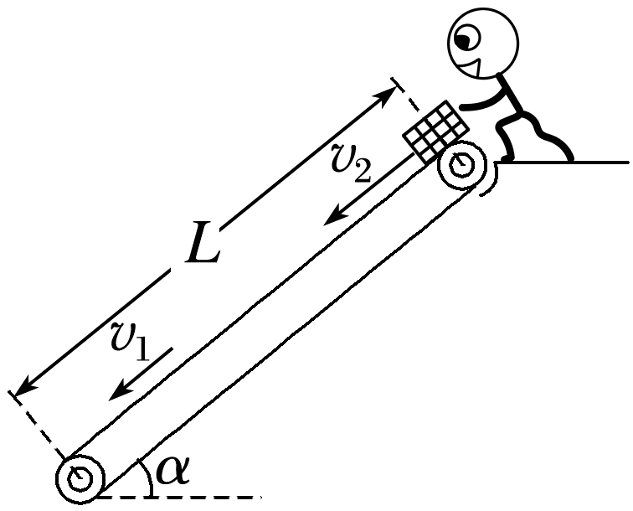
(1)(3分)小包裹相对传送带滑动时加速度的大小a；
(2)(7分)小包裹通过传送带所需的时间t。
答案 (1)0.4 m/s² (2)4.5 s
解析 (1)小包裹的初速度v₂大于传送带的速度v₁，所以开始时小包裹受到的传送带的摩擦力沿传送带向上，因为小包裹所受滑动摩擦力大于重力沿传送带方向上的分力，即μmgcos α>mgsin α，所以小包裹与传送带共速后做匀速直线运动至传送带底端，根据牛顿第二定律可知
μmgcos α-mgsin α=ma，解得a=0.4 m/s²
(2)根据(1)可知小包裹开始阶段在传送带上做匀减速直线运动，用时t₁=$\frac{v_{2}-v_{1}}{a}$=$\frac{1.6-0.6}{0.4}$ s=2.5 s
滑动的距离为
s₁=$\frac{v_{1}+v_{2}}{2}$t₁=$\frac{0.6+1.6}{2}$×2.5 m=2.75 m
共速后，匀速运动的时间为t₂=$\frac{L-s_{1}}{v_{1}}$=$\frac{3.95-2.75}{0.6}$ s=2 s，所以小包裹通过传送带所需的时间为t=t₁+t₂=4.5 s。
 [5、6题，每题6分]
5.(多选)(2024·广东汕头市一模)地铁站用于安全检查的装置主要由水平传送带和X光透视系统两部分组成，传送过程传送带速度不变。假设乘客把物品轻放在传送带上之后，物品总会先、后经历两个阶段的运动，已知传送带长度为2.1 m、速率为2 m/s，g取10 m/s²，物品与传送带间的动摩擦因数为0.4，则( )
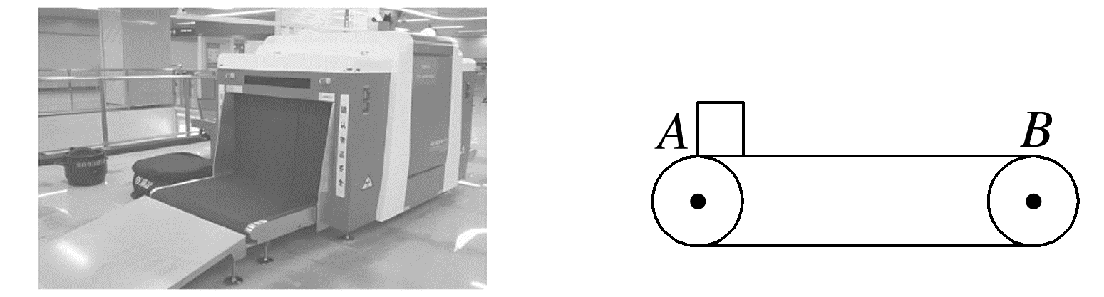
A.物品在传送带上运动的时间是1.3 s
B.物品做加速运动时，其速度有可能超过传送带速度
C.物品越重，从传送带的左端运送到右端所需要的时间越长
D.若仅使传送带的速率增大为原来的2倍，前阶段物品的位移增大为原来的4倍
答案 AD
解析 物品在传送带上匀加速阶段受到滑动摩擦力，由牛顿第二定律可得a=$\frac{μmg}{m}$=μg=4 m/s²，物品匀加速阶段的位移s₁=$\frac{v^{2}}{2a}$=$\frac{2^{2}}{2×4}$ m=0.5 m，物品加速达到与传送带共同速度后，与传送带一起匀速运动，物品匀速运动时不受摩擦力，故B错误；物品匀加速运动的时间t₁=$\frac{v}{a}$=$\frac{2}{4}$ s=0.5 s，物品匀速运动的时间t₂=$\frac{l-s_{1}}{v}$=$\frac{2.1-0.5}{2}$ s=0.8 s，物品在传送带上运动的时间是t=t₁+t₂=0.5 s+0.8 s=1.3 s，与物品的质量无关，故A正确，C错误；由s=$\frac{v^{2}}{2a}$，可知若仅使传送带的速率增大为原来的2倍，前阶段物品的位移增大为原来的4倍，故D正确。
6.(多选)(2025·广东省八校联考)如图所示，倾斜放置的传送带以速度v=2 m/s的速度沿顺时针匀速转动，倾角θ=37°，一个物块从传送带的底端A以v₀=4 m/s的速度沿传送带向上滑去，结果物块刚好能到达传送带的顶端B点，已知重力加速度g取10 m/s²，物块与传送带间的动摩擦因数为0.5，sin 37°=0.6，则( )
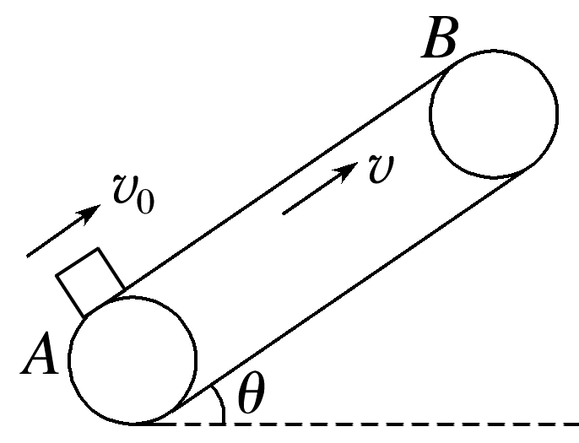
A.传送带A、B间距离为1.6 m
B.传送带A、B间距离为1.8 m
C.物块从A到B运动的时间为1 s
D.物块从A到B运动的时间为1.2 s
答案 AD
解析 物块第一次减速运动的加速度大小a₁=gsin θ+μgcos θ=10 m/s²，运动到与传送带速度相同时，所用时间t₁=$\frac{v_{0}-v}{a_{1}}$=0.2 s，运动的位移s₁=$\frac{1}{2}$(v₀+v)t₁=0.6 m，第二次做减速运动，加速度大小a₂=gsin θ-μgcos θ=2 m/s²，所用时间t₂=$\frac{v}{a_{2}}$=1 s，运动的位移s₂=$\frac{1}{2}$vt₂=1 m，分析可得传送带A、B间的距离为d=s₁+s₂=1.6 m，故A正确，B错误；运动的总时间为t=t₁+t₂=1.2 s，故C错误，D正确。
7.(12分)(2024·广东深圳市二检)快递物流已经深入我们的生活，准确迅速分拣是一个重要环节，图甲是快递分拣传送装置。它由两台传送带组成，一台水平传送带和一台倾斜传送带，图乙是该装置示意图，CD部分倾角θ=37°，B、C间距离忽略不计。已知水平传送带以4 m/s的速率顺时针转动。把一个可视为质点的货物无初速度放在A端，图丙为水平传送带AB段数控设备记录的货物的运动图像，1.3 s时货物刚好达到B端，且速率不变滑上C端，已知两段传送带与货物间的动摩擦因数相同。重力加速度g取10 m/s²，sin 37°=0.6。求：
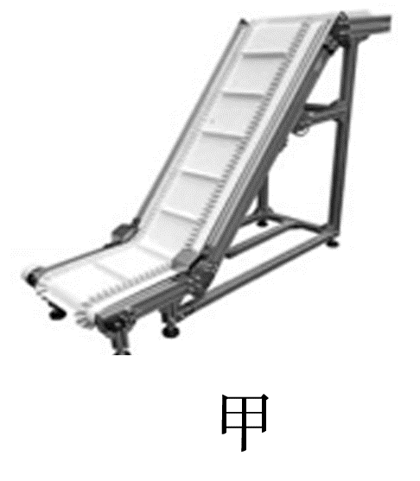
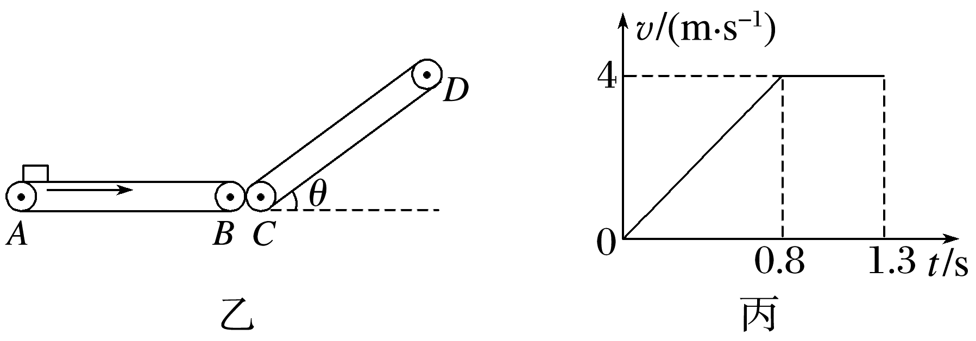
(1)(4分)水平传送带AB的长度及动摩擦因数；
(2)(8分)若CD段的长度为2.6 m，则CD部分传送带速度至少为多少，快递员才能在D端取到货物。
答案 (1)3.6 m 0.5 (2)3 m/s
解析 (1)由v-t图像可知，传送带AB段的长度为L_{AB}=$\frac{1}{2}$×(0.5+1.3)×4 m=3.6 m
货物在水平传送带上运动时，
根据牛顿第二定律可得μmg=ma₁
由题图丙可知在传送带AB上的加速过程加速度为a₁=$\frac{4}{0.8}$ m/s²=5 m/s²，则μ=0.5
(2)依题意，货物以4 m/s滑上倾斜传送带CD部分，CD部分传送带以顺时针方向转动但速度未知，
第一种情况：若CD部分传送带速度大于货物到C点的速度，不符合传送带速度取最小的情况，故舍弃；
第二种情况：若CD部分传送带速度小于货物到C点的速度，货物所受摩擦力方向沿传送带向下，则
mgsin θ+μmgcos θ=ma₂，解得a₂=10 m/s²
故货物先做匀减速直线运动，等到与传送带共速时由于μ<tan θ，故共速后将仍做匀减速直线运动，则有mgsin θ-μmgcos θ=ma₃，解得a₃=2 m/s²
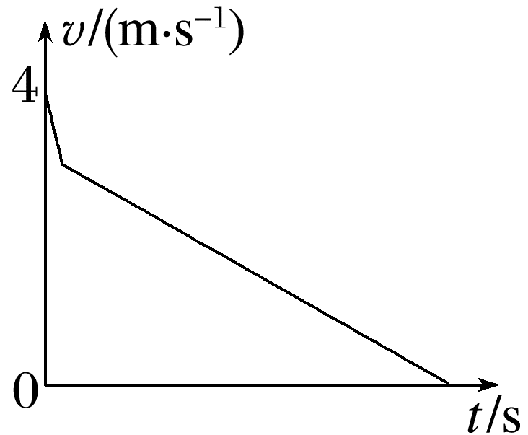
v-t图像如图：
则有s₁=$\frac{v^{2}-{v_{C}}^{2}}{-2a_{2}}$，
其中v_{C}=4 m/s，s₂=$\frac{0-v^{2}}{-2a_{3}}$，L_{CD}=s₁+s₂，
解得v=3 m/s，即传送带的速度至少为3 m/s快递员才能在D端取到货物。

